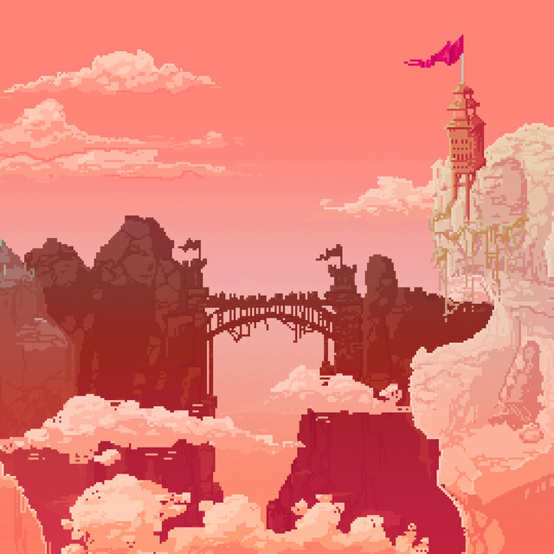

CURSED CASTLE

**GAME DESIGN DOCUMENT**

**Última atualização:**

18/05/2020

**Preparado por:**

Daniel Martins

Rui Catarino

Toni Lopes

**TABELA DE CONTEÚDOS**

Análise do jogo 3

Missão 3

Género 3

Plataforma 3

Público alvo 3

História e personagens 4

Jogabilidade 6

Visão geral da jogabilidade 6

Objetivos do jogo e recompensas 6

Mecânicas do jogo 7

Esquema de controlos 8

Estética do jogo 8

# Análise do jogo

Este jogo desenrola-se num mundo onde magos e castelos são vulgares. Neste, uma dupla de cavaleiros tem de enfrentar um poderoso mago.

# Missão

Neste jogo, terão de enfrentar zombies, magos e por vezes até pessoas que conhecemos bem, para salvar uma vila e tudo voltar ao normal.

# Género

É multiplayer com 2 jogadores e RPG.

# Plataforma

Visto que o jogo foi programado em JavaScript só se encontra disponível numa plataforma web.

# Público alvo

Este jogo foi desenvolvido para que todas as faixas etárias se divirtam a jogá-lo.

# História e personagens

Neste, uma dupla de cavaleiros tem de enfrentar um poderoso mago que tomou conta de um castelo e assombra toda a vila com as suas criações: zombies. Um dos jogadores

|  |  |  |
| --- | --- | --- |
| Personagem | Descrição | Características |
| Jogador 1  player1 | É amigo do Jogador 2, juntos tentam salvar a vila. | Dispara bolas de fogo. |
| Jogador 2  player2 | É amigo do Jogador 1, juntos tentam salvar a vila. | Dispara bolas de fogo. |
| Mago  boss | Tenta dominar toda a vila, começando pelo castelo, e se não for parado, toda a vila, e segue o jogador mais perto, para tentar acabar com ele. | Dispara bolas de energia, e cria zombies. |
| Zombie 1  z1 | Segue o jogador mais perto, para tentar acabar com ele. | Dispara bolas de vómito, mantendo sempre uma distância apropriada. |
| Zombie 2  z2 | Segue o jogador mais perto, para tentar acabar com ele. | Muito rápido, este defere golpes se tocar num dos jogadores. |
| Zombie 3  z3 | Segue o jogador mais perto, para tentar acabar com ele. | Dispara bolas de vómito, muito rápido, defere golpes se tocar num dos jogadores, e consegue passar pelas pelas árvores e pedras como se estas não existissem. |

# Jogabilidade

## Visão geral da jogabilidade

Este jogo incide numa aventura de um casal de cavaleiros que tem de salvar um vila,

para que sejam bem sucedidos, terão de derrotar o mago que se situa no castelo da vila.

É um jogo do tipo RPG porem multiplayer (2 jogadores), jogado na plataforma web, sendo apenas necessário um browser e um computador.

## Objetivos do jogo e recompensas

O casal de cavaleiros irá defrontar ,no primeiro nível, um conjunto de zombies que iram proteger o castelo, por cada zombie do tipo 1 e 2 morto ,o jogador que o matou, ganha 50 moedas, e igualmente para o zombie tipo 3, porem em vez de receber 50 moedas, recebe 100.

No segundo nível o casal terá de derrotar o mago que enquanto não morrer invoca zombies.

Por ultimo no terceiro nível, o mago amaldiçoa o castelo e apenas um dos cavaleiros poderá sair deste, tendo assim de lutar um contra o outro.

|  |  |  |
| --- | --- | --- |
| Rewards | Penalties | Difficulty Levels |
| Ao matar zombies recebe moedas para poder comprar bolas de fogo melhores ou mesmo comprar regeneração. | Os jogadores tem que se proteger um ao outro pois podem tirar dano ao parceiro, podendo não conseguir chegar ao fim do jogo. | Ao passar os níveis os jogadores vão perceber a dificuldade de cada um, sendo que no 1º tem apenas bots inimigos, no 2º tem bots e um boss, e no 3º jogam um contra o outro. |

## 

## Mecânicas do jogo

Os jogadores movimentam se pelo teclado e atacam/disparam pelo toque do rato.

Na loja é possível comprar, mais dano, attack speed e fire rate para as balas ou 50 hp de vida.

|  |  |
| --- | --- |
| **Atributos da personagem** |  |
| **Personagem** | **Habilidades/ Ações** |
| Jogador 1 e 2 | Ambos podem disparar bolas de fogo, e têm acesso a uma loja onde podem comprar melhores balas com características distintas, ou mesmo comprar regeneração. |
| **Modos de jogo** |  |
| Existem 3 níveis: 2 jogadores contra zombies, 2 jogadores contra o mago e zombies, e 1vs1. | Os jogadores tem que se ajudar um ao outro, visto que se um deles morrer antes do último nível ambos perdem, e têm que ter cuidado com a localização do parceiro quando dispara pois as balas deste tiram dano. |
| **Sistema de pontuação** |  |
| **Moedas** | **Como se recebe** |
| No jogo há um texto com a quantidade de moedas que o jogador detém. | Quando um zombie é morto, o jogador que o matou recebe 10 moedas, ou 30 moedas se for o zombie 3. |

# Esquema de controlos

Para jogar o Cursed Castle é preciso um rato e um teclado, no menu inicial dentro das opções é possível tanto as teclas predefinidas como o volume geral do jogo.

Enquanto joga pode disparar com o botão do lado esquerdo do rato, seguindo a direção do mouse e abrir a loja clicando na tecla Q (se não mudou).

|  |  |
| --- | --- |
| **Button/ Touch Input** | **Action it Performs** |
| W | Anda para cima |
| A | Anda para o lado esquerdo |
| S | Anda para o lado direito |
| D | Anda para baixo |
| Mouse Button 1 (Botão do lado esquerdo) | Seleciona/dispara |
| Q | Abre a loja |

# Estética do jogo

Utilizou-se a aplicação Tiled, para criar os mapas, existem scenes entra cada nível que envolvem imagem, animações e voz/som, e o jogo é todo jogado em 2D.